БАШ[ОРТОСТАН РЕСПУБЛИКА]Ы  СА[МА{ОШ РАЙОНЫ  муниципаль районЫНЫ@  Я@Ы БАЛТАС АУЫЛ СОВЕТЫ  АУЫЛ БИЛ^м^]Е  ХАКИМИ^ТЕ | 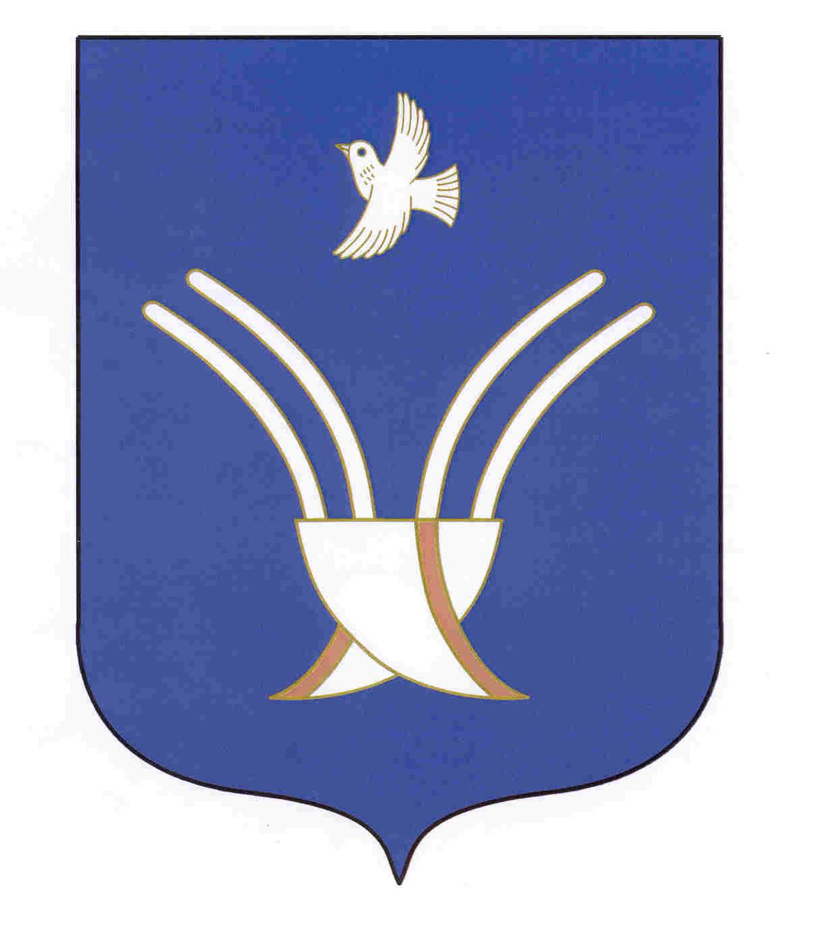 | АДМИНИСТРАЦИЯ  СЕЛЬСКОГО ПОСЕЛЕНИЯ  НОВОБАЛТАЧЕВСКИЙ СЕЛЬСОВЕТ  муниципального района Чекмагушевский район Республики Башкортостан

ҠАРАР РЕШЕНИЕ

В соответствии со ст. 41 Регламента Совета, Совет сельского поселения Новобалтачевский сельсовет муниципального района Чекмагушевский район Республики Башкортостан включил в повестку дня следующие вопросы:

1.Об утверждении проекта решения Совета сельского поселения Новобалтачевский сельсовет муниципального района Чекмагушевский район Республики Башкортостан «О внесении изменений и дополнений в Устав сельского поселения Новобалтачевский сельсовет муниципального района Чекмагушевский район Республики Башкортостан»
Внесен главой сельского поселения

2.О назначении и проведении публичных слушаний по проекту решения Совета сельского поселения Новобалтачевский сельсовет муниципального района Чекмагушевский район Республики Башкортостан «О внесении изменений и дополнений в Устав сельского поселения Новобалтачевский сельсовет муниципального района Чекмагушевский район Республики Башкортостан»

Внесен главой сельского поселения

Глава сельского поселения: Р.Ф. Усманова
с. Новобалтачево
11августа 2020 г.
№ 51

